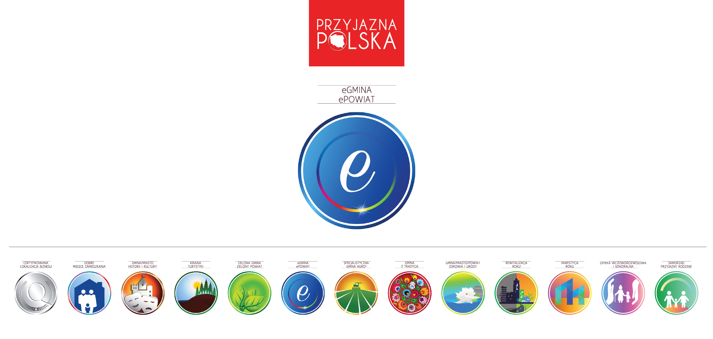
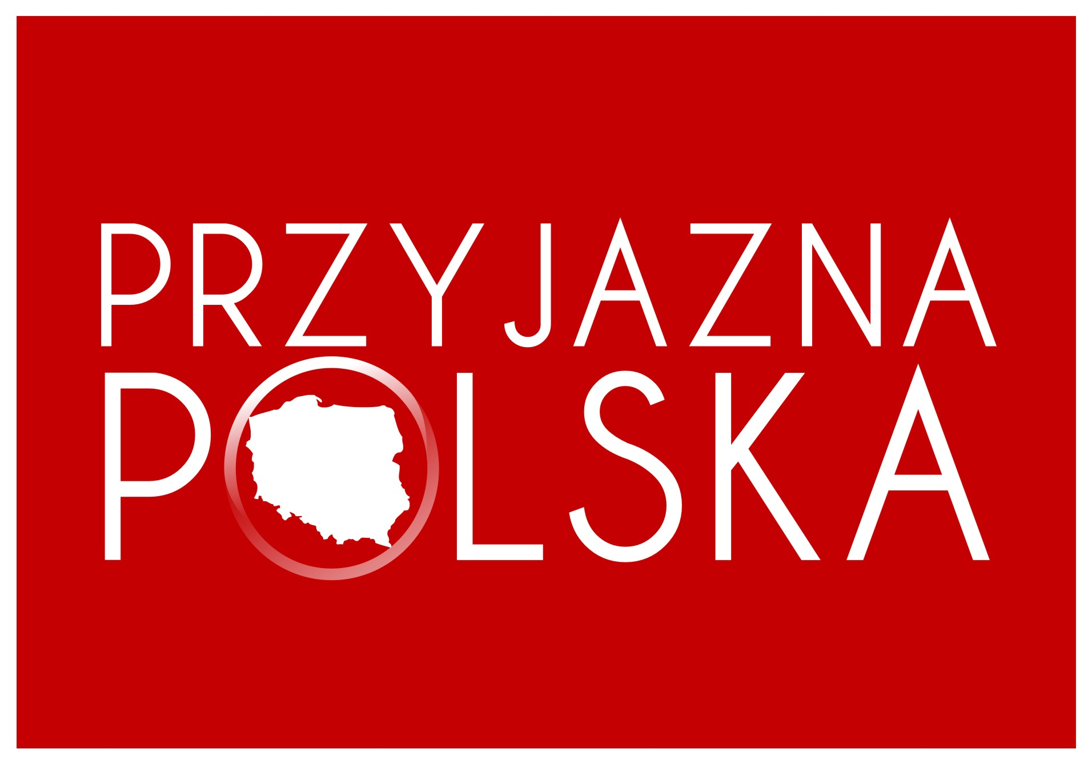

„Przyjazna Polska” 2024

PROGRAM PROMOCJI POLSKICH SAMORZĄDÓW

Ankieta Certyfikacja Tematycznej:

„eGmina” / „ePowiat”
„eMunicipality” / „eCountry”

I. Dane ogólne

UCZESTNIK (proszę podać nazwę np. Miasto XXX, Gmina XXX, Miasto i Gmina XXX) :
POWIAT:
WOJEWÓDZTWO:
Imię i nazwisko oraz stanowisko osoby do kontaktów w sprawie ANKIETY:
Telefon oraz adres e-mail

II. Część merytoryczna
1. Elektroniczny urząd
Gmina/Miasto/Powiat w istotnym zakresie oferuje możliwość załatwiania spraw urzędowych przez Internet.
Prosimy o wskazanie, jakie sprawy można załatwić w gminie/mieście/powiecie przez Internet oraz do czego mieszkańcy, biznes czy osoby z zewnątrz mogą wykorzystywać rozwiązania zapewniane przez „elektroniczny urząd”. Prosimy o swobodną wypowiedź i zilustrowanie jej dowolnymi przykładami.

2. Funkcjonalna strona internetowa
Gmina/Miasto/Powiat prowadzi stronę internetową, która jest przyjazna dla jej użytkowników, dostępna na wielu urządzeniach elektronicznych, regularnie aktualizowana i znajdują się na niej informacje przydatne dla mieszkańców i przedsiębiorców.
Prosimy o wskazanie, jakie rozwiązania i możliwości zapewnia strona internetowa gminy/miasta/powiatu, jak zostały one rozwinięte w przydatne narzędzia oraz w jaki sposób zapewnia się regularne aktualizowanie informacji na stronie gminy. Prosimy o swobodną wypowiedź ilustrowaną dowolnymi przykładami.
3. Interaktywne narzędzie kontaktowe
Gmina/Miasto/Powiat posiada przynajmniej jedno interaktywne narzędzie automatyzujące kontakt z interesantami (np. internetowa skrzynka podawcza, ankiety elektroniczne, możliwość udziału w spotkaniach/posiedzeniach Rady/konferencjach dzięki relacjom w Internecie itp., możliwość kontaktu z władzami poprzez czat, możliwość przesłania zwrotnego poczty elektronicznej itp.).
Prosimy o opisanie rodzajów i sposobów działania stosowanych w gminie/mieście/powiecie interaktywnych narzędzi kontaktowych, informacyjnych, itp.

4. Otwartość na informacje od mieszkańców i organizacji społecznych
Gmina/Miasto/Powiat uzupełnia własną stronę internetową informacjami od mieszkańców i organizacji społecznych.
Prosimy o wskazanie, jakie są możliwości mieszkańców i organizacji społecznych w zakresie zamieszczania powiadomień, ogłoszeń o inicjatywach, opinii konsultacyjnych i innych tego rodzaju informacji na stronach internetowych gminy/miasta/powiatu. Prosimy o swobodną wypowiedź ilustrowaną dowolnymi przykładami.

5. Edukacja informatyczna
Gmina/Miasto/Powiat przywiązuje dużą wagę do edukacji informatycznej młodzieży.
Prosimy o wskazanie, jakie działania, przedsięwzięcia, rozwiązania, uchwały itp. stosuje gmina/miasto/powiat w celu upowszechniania edukacji informatycznej. Prosimy o swobodną wypowiedź ilustrowaną dowolnymi przykładami.

6. Przeciwdziałanie wykluczeniu cyfrowemu
Gmina/Miasto/Powiat działa na rzecz przeciwdziałania wykluczenia cyfrowemu.
Prosimy o podanie przykładów działań, przedsięwzięć, rozwiązań, uchwał itp., jakie stosuje gmina/miasto/powiat w celu przeciwdziałania wykluczeniu cyfrowemu na jej terenie. Prosimy o swobodną wypowiedź ilustrowaną dowolnymi przykładami.

7. Dobry dostęp do Internetu
Gmina/Miasto/Powiat działa na rzecz zwiększenia na swoim terenie zasięgu Internetu i/lub polepszenia jego jakości.
Prosimy o wskazanie, jakie działania, przedsięwzięcia, rozwiązania, uchwały itp. stosuje gmina/miasto/powiat w celu zwiększenia zasięgu Internetu i/lub polepszenia jego jakości. Prosimy o swobodną wypowiedź ilustrowaną dowolnymi przykładami.

8. Bezpłatny dostęp do Internetu w wyodrębnionych punktach
W wyodrębnionych miejscach na terenie gminy/miasta/powiatu (np. w bibliotekach publicznych) można skorzystać bezpłatnie z Internetu.
Prosimy o wymienienie maksymalnie 10 miejsc w gminie/mieście/powiecie, w których można skorzystać z bezpłatnego dostępu do Internetu.

9. Inne działania gminy/miasta/powiatu na rzecz rozwoju e-administracji i Internetu
Gmina/Miasto/Powiat podejmują inne, nie wymienione powyżej działania mające na celu rozwój e-administracji i informatyzacji.
Prosimy o podanie innych, nie wyszczególnionych w powyższych punktach, działań gminy/miasta/powiatu na rzecz rozwoju e-administracji i Internetu.

Ogólna Klauzula Informacyjna RODO
Informujemy Panią/Pana, że przetwarzamy Pani/Pana dane osobowe – szczegółowe informacje poniżej:
I. Administrator danych osobowych
Przyjazna Polska Sp. z o.o., ul. Króla Stanisława Augusta 20-12, 35-210 Rzeszów. NIP: 8130139611, REGON: 690248866
II. Dane kontaktowe do administratora danych
Można się z nami skontaktować:
1. telefonicznie: +48 603 100 900,
2. pod adresem e-mail: info@przyjaznapolska.pl
3. pisemnie, przesyłając korespondencję na adres: ul. Dworzysko 55, 35-213 Rzeszów
III. Cele przetwarzania danych osobowych i podstawa prawna
Przetwarzamy Pani/Pana dane osobowe na podstawie Rozporządzenia Parlamentu Europejskiego i Rady (UE) 2016/679 z dn. 27.04.2016 r. dotyczącego ochrony danych osobowych (RODO) w celu:
1. przekazywania informacji o Programie „Przyjazna Polska” tj. m.in.: o jego przebiegu, wyłonieniu jego zwycięzców, ogłoszeniu wyników i doręczeniu nagród zwycięzcom;
2. marketingu bezpośredniego produktów lub świadczonych usług - ponieważ przetwarzanie jest niezbędne do realizacji prawnie
uzasadnionego interesu (art. 6 ust.1 lit. f RODO), którym jest możliwość realizacji marketingu bezpośredniego;
3. ustalenia, dochodzenia lub obrony przed roszczeniami, związanymi z przetwarzaniem Pani/Pana danych osobowych, ponieważ
przetwarzanie jest niezbędne do realizacji prawnie uzasadnionego interesu (art. 6 ust.1 lit. f RODO), którym jest możliwość ustalenia, dochodzenia lub obrony przed roszczeniami;
5. spełnienia ciążących na nas obowiązków prawnych wynikających z właściwych przepisów prawa – gdyż przetwarzanie w tym
przypadku jest niezbędne do wypełnienia wymogów prawnych, którym podlegamy (art. 6 ust. 1 lit. c RODO).
IV. Kategorie odbiorców danych
Pani/Pana dane osobowe, mogą być udostępnione następującym kategoriom podmiotów:
1. podmiotom upoważnionym na podstawie przepisów prawa (min. sądy, organy państwowe, itd);
2. podmiotom powiązanym świadczącym usługi księgowe, informatyczne, marketingowe, komunikacyjne i analityczne, prawne i windykacyjne;
3. podmiotom, z którymi współpracujemy.
VI. Przekazywanie danych poza Europejski Obszar Gospodarczy
1. Pani/Pana dane osobowe nie będą przekazywane do państwa trzeciego.
VII. W każdej chwili przysługuje Pani/ Panu prawo żądania dalszych informacji i otrzymania szczegółów dotyczących podejmowanych zabezpieczeń.
VIII. Okres przechowywania danych
Pani/Pana dane będziemy przetwarzać w celu:
1. przekazywania informacji o Programie „Przyjazna Polska” – do momentu wycofania zgody lub rozstrzygnięcia i rozliczenia Programu.
2. marketingu bezpośredniego produktów lub świadczonych usług – do momentu wycofania zgody lub rozstrzygnięcia i rozliczenia Programu.
3. ustalenia, dochodzenia lub obrony przed roszczeniami – do momentu przedawnienia tych roszczeń.
4. wypełnienia ciążących na nas obowiązków prawnych – do momentu wygaśnięcia obowiązków przechowywania danych wynikających z przepisów prawa;
IX. Pani/Pana prawa
Zgodnie z RODO, przysługuje Pani/Panu prawo do:
1. dostępu do swoich danych oraz otrzymania ich kopii;
2. sprostowania (poprawiania, uzupełniania) swoich danych;
3. usunięcia danych, ograniczenia przetwarzania danych;
4. wycofania zgody na przetwarzanie Pani/Pana danych osobowych w dowolnym momencie. Cofnięcie zgody nie wpływa na zgodne z prawem przetwarzanie, którego dokonano na podstawie Pani/Pana zgody, przed jej wycofaniem;
5. przenoszenia danych;
6. wniesienia skargi do organu nadzorczego. W celu skorzystania z powyższych praw skontaktuj się z nami: poprzez e-mail, lub telefonicznie.
X. Prawo do sprzeciwu
Pani/Pan, w każdym czasie może wyrazić sprzeciw wobec przetwarzania Pani/Pana danych osobowych poprzez kontakt mailowy lub telefoniczny wskazany w pkt. II.
XI. Informacja o wymogu lub dobrowolności podania danych i konsekwencjach ich niepodania
Podanie Pani/Pana danych osobowych jest dobrowolne, ale niezbędne do wykonywania naszych zobowiązań oraz prawidłowej realizacji świadczonych przez nas usług.

Informacje o sposobie przetwarzania danych osobowych są zawarte w klauzuli informacyjnej dołączonej na ostatniej stronie tego dokumentu
U
będzie wykorzystana o ile uczestnik uzyska certyfikat w roku 2024

